江 西 理 工 大 学 考 试 试 卷
试卷编号： (A、B、C), 共 大题
20 —20 学年第 学期  课程名称： 自动控制原理 |  |  |  |  |  |  |  |  | 考试性质：[正考/补考]
 |  |  |  |  |  |  |  |  | 考试方式：[开卷/闭卷]
专业班级：
考试时间: 年 月 日 时段 (100分钟)
温 馨 提 示
请考生自觉遵守考试纪律，争做文明诚信的大学生。如有违犯考试纪律，将严格按照《江西理工大学学生违纪处分规定》处理。
班级 一卡通号 姓名
题号 | 一 | 二 | 三 | 四 | 五 | 六 | 七 | 八 |  | 九 | 十 | 十一 | 十二 | 总 分
得分

一、填空题（每空2分，共计10分）
1. 反馈控制又称偏差控制，其控制作用是通过 与反馈量的差值进行的。
2. 线性系统在零初始条件下输出量与输入量的拉氏变换之比，称该系统的
3. 在扰动作用点与偏差信号之间加上 能使静态误差降为0。
4. 一阶系统的闭环传递函数为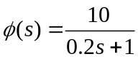，则系统的调节时间 （±2%的误差带）
5. Z平面内，系统稳定的充要条件是全部闭环极点分布在

二、选择题（每小题2分，共计10分）
1. 随动系统对（ ）要求较高。
A.快速性 B.稳定性 C.准确性 D.振荡次数
2.开环控制系统的的特征是没有（ ）
A.执行环节 B.给定环节 C.反馈环节 D.放大环节
3.在三频段校正过程中，为满足系统稳态精度的要求，校正后的系统最好是（ ）
A.Ⅰ型或Ⅱ型 B.0型或Ⅱ型 C. 0型或Ⅰ型 D. 都可以
4.二阶系统的相位裕量γ变小，超调量б%( )
A. 变小 B.不变 C.变大 D.不确定
5.二阶欠阻尼系统的性能指标中只与阻尼比有关的是 （ ）
A.上升时间 B.峰值时间 C.调整时间 D.最大超调量

三、控制系统结构图如图1所示。通过结构图等效变换求系统传递函数C(s)/R(s)。(10分)

G₁(s)
R
C
G₂(s)
H₃(s)
H₁(s)
G₃(s)
H₂(s)

图1

四、设单位反馈控制系统开环传递函数为G(s)=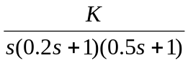，试概略绘出相应的闭环根轨迹图（要求确定分离点坐标d），并确定K的取值范围（15分）

五、控制系统如图2所示. 试在K_{P}—K_{D}平面上画出: (20分)

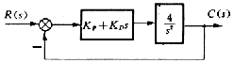
图2
(1) 稳定区域和不稳定区域；
(2) 临界阻尼比轨迹以及欠阻尼区域和过阻尼区域；
(3) 加速度误差系数K_{a}为40s⁻²的轨迹；
(4) 自然振荡角频率ω_{n}为40 rad/s的轨迹。

六、已知一单位反馈系统,其开环传递函数
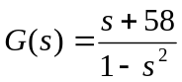
画出奈氏图，并用奈氏判据判断其稳定性 (15分)

七、已知一系统串联校正前后对数频率特性如图3,求校正环节的传递函数（10分）
0.1 0.5 1 5 10 100 ω
dB
60
50
40
30
20
10
0
原系统特性L（ω）
希望系统特性L_{d}（ω）

图3

八、已知系统结构图如图，K=1，T=0.1s，r（t）=1（t）+t，求系统的稳态误差 (10分)
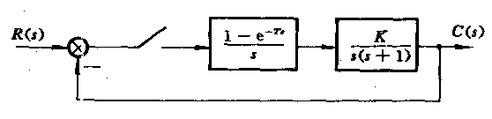
图4

